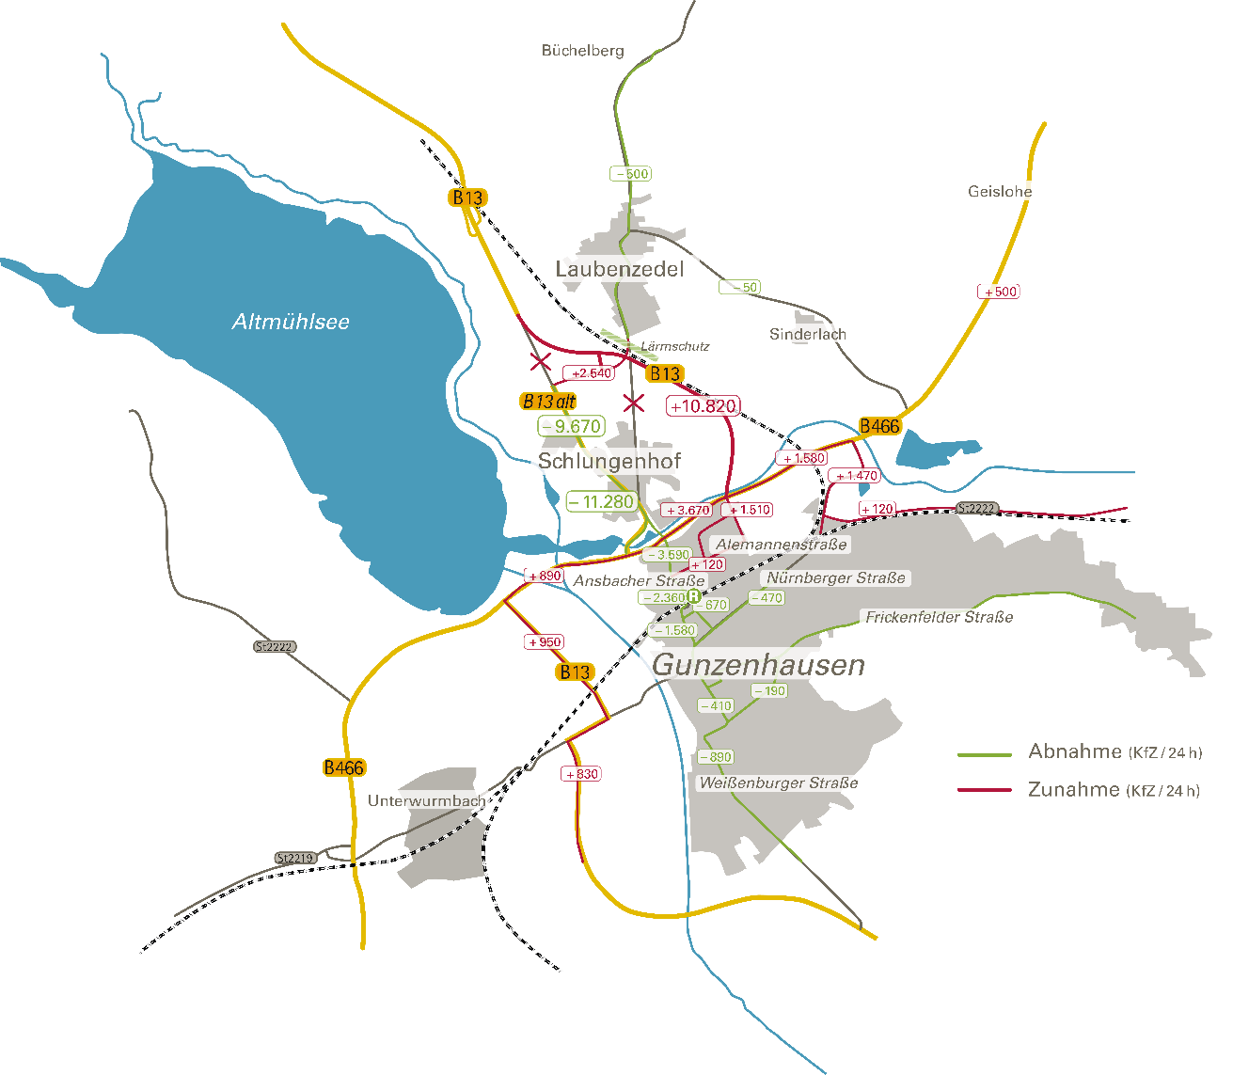
Bildquelle: Staatliches Bauamt Ansbach

Abbildung: Auswirkung der Ortsumgehung auf den Verkehr (mit Angaben zur voraussichtlichen Abnahme und Zunahme)

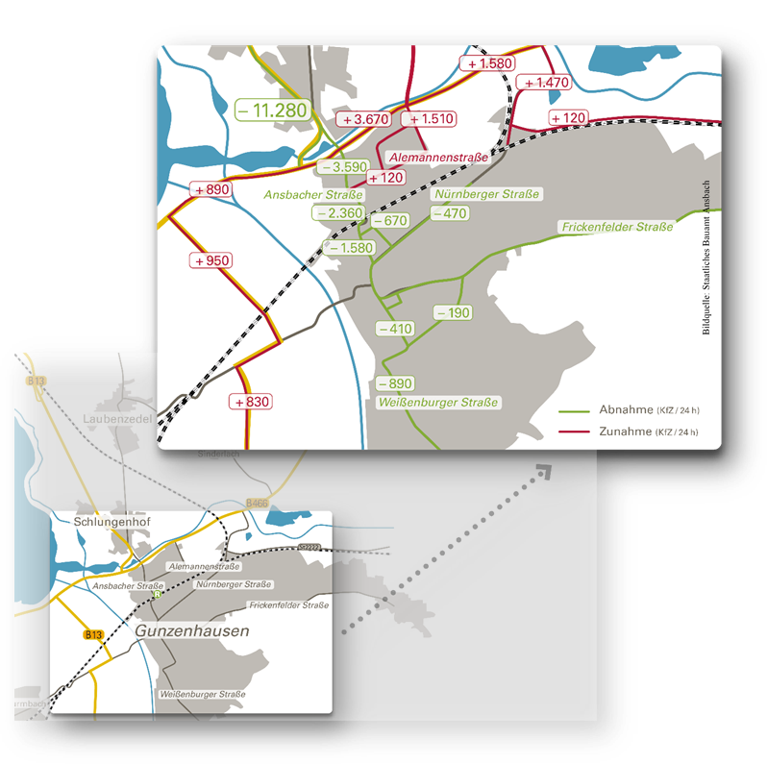

Abbildung: Auswirkungen der vorgeschlagenen Ortsumgehung auf den Bereich der Kernstadt.

